Wyciskarka ręczna do soków - pyszne i zdrowe napoje każdego dnia
Jesteś fanem wyciskanych soków z cytrusów? Uwielbiasz pomarańczowy sok do śniadania? Wyciskarka ręczna do soków sprawi, że będziesz mógł je pić codziennie i dostarczać sobie bombę witamin,

Wyciskarka ręczna do soków - charakterystyka
Wyciskarka ręczna do soków wyciskarce nie równa, dlatego przed zakupem warto się zastanowić jaki produkt wybrać. Nie wszystkie wyciskarki ręczne do soków są stanie wycisnąć sok z drobnych owoców jak poziomki czy z liściastych roślin jak mięta. Przewagą tego typu wyciskarek jest to, że podczas procesu wytwarzania soków nie traci się cennych składników odżywczych i witamin. Brak obecności noży, jak w przypadku sokowirówek to wielka zaleta wyciskarek.

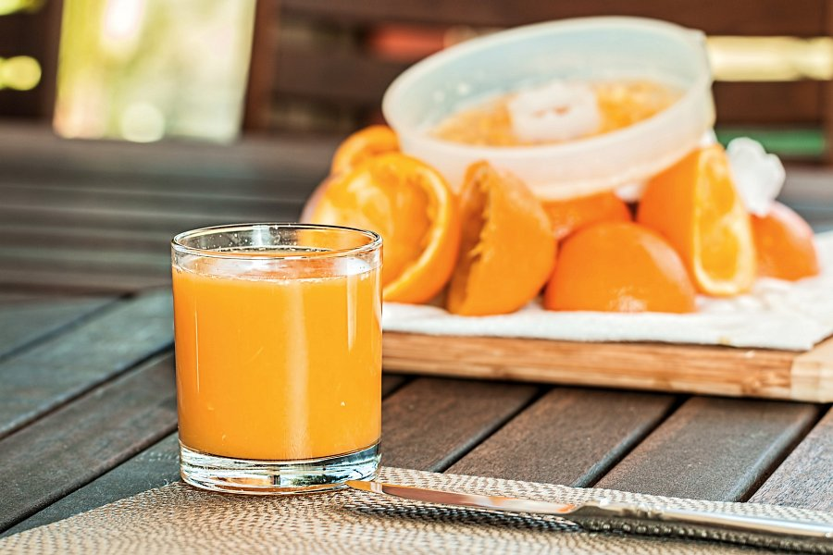
Wyciskarka ręczna do soków - jakie napoje można wyczarować przy jej użyciu?
Każdy z nas chyba uwielbia świeżo wyciskany sok pomarańczowy o poranku do śniadania. Wyciskarka ręczna do soków robi najlepsze napoje z cytrusów, nie pozbawione witamin ani smaku. To bomba energii, którą warto sobie zafundować. Wyciskarki radzą sobie również z cytrynami czy grapefruitami. Można do nich dodać świeżo posiekana natkę pietruszki czy szpinak, wtedy napój będzie nie tylko smaczny, ale wzmocni odporność. Warto spożywać tego typu napoje, które dostarczają naturalnych, zdrowych składników. Są znacznie lepsze niż gazowane płyny z supermarketów, które po brzegi wypełnione są cukrem i składnikami chemicznymi. Zainwestuj w sprzęt, a na pewno nie pożałujesz zakupu!

